#### Exercício:

Elabore cenários simulando testes na funcionalidade de login do Google (exemplo da imagem abaixo).

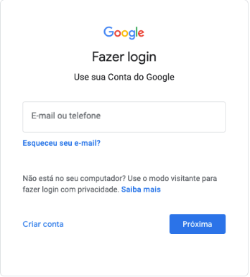

##### Considerações:

* Pense em fluxos principais e fluxos alternativos;
* Exercite as técnicas de testes apresentada nos vídeos;
* Descreva pelo menos um cenário na estrutura passo a passo, e ao menos um cenário no formato Gherkin.

### Exemplo de cenário passo a passo:

#### Acessar o sistema com um usuário válido

| Ação | Resultado |
| --- | --- |
| Acessar a aplicação | Devo ser direcionado para a tela de login |
| Preencher o campo de email com um email válido | Não deve ocorrer erro |
| Clicar no botão que “Proxima” | Devo ser direcionado para a tela de senha |
| Preencher o campo de senha com um valor válido | Não deve ocorrer erro |
| Clicar no botão que “Proxima” | Devo ser direcionado para a aplicação |

### Exemplo de cenário utilizando Gherkin:

Cenário: Acessar o sistema com um usuário válido

Dado que acessei a aplicação

E fui direcionado para o login

Quando preencho meus dados de acesso corretamente

Então sou redirecionado para a aplicação